Задания на 25. 05.20 г
Обратную связь осуществляем по электронной почте nshorina1967@mail.ru
, вайбер 89273826818

6 к
Тема урока: Смена природных сообществ и её причины
Летнее задание.
- Посмотрите видеоуроки по ссылкам (или изучите п.31)
https://videouroki.net/video/30-razvitie-i-smena-rastitelnyh-soobshchestv.html
- Летнее задание.
Выполните несколько летних заданий (по одному из каждого блока).
Задания сдадите на первом уроке в 7 классе.
I блок
Задание 1
Присмотритесь к растениям, которые вас окружают. Сделайте фотографии растений нашего края (можно не распечатывать, а сделать электронную подборку, презентацию)
Отмечайте в календаре природы время цветения и плодоношения деревьев, кустарников, трав. Обратите внимание, каким способом опыляются их цветки и как распространяются семена и плоды.
Результаты можно оформить в таблицу:
Растение | Время цветения | Способ опыления | Время плодоношения | Название плода | Способ распространения плодов и семян

Задание 2. Соберите и оформите гербарий:
Материал об изготовлении гербария посмотрите по ссылке:
https://infourok.ru/prezentaciya-po-tehnologii-biologii-dlya-klassa-na-temu-gerbarii-ih-proishozhdenie-i-sozdanie-2121343.html

Полезные советы

Сбор:
- никогда не собирайте растения после дождя, потому что это осложнит сушку
- никогда не обламывайте ветки, листья и цветы – обязательно срезайте их ножом или ножницами
- никогда не собирайте листья и цветы, поврежденные болезнями, почерневшие от гнили
- для оформления альбомов берите несколько образцов
Сушка:
- разложите собранные растения в книге между страничками. Помните, надо ежедневно помещать растения между страницами в другой книге, так как бумага впитывает влагу. Использованную книгу просушите. Сушите растения в хорошо проветриваемом помещении.
- Или расположите растения между двумя листами бумаги (между газетами) и поместите под пресс
Оформление:
- используйте клей-карандаш для фиксации лепестков и листьев
- используйте суперклей и пинцет для фиксации маленьких элементов
- избегайте жидких клеев, не пользуйтесь клейстером
- в качестве панно выбирайте специальную бумагу для гербариев или плотный картон
- готовую картину можно помести в рамку под стекло – так она будет жить очень долго

Как монтировать гербарий
Растение, смонтированное на гербарном листе, должно давать возможность при его изучении составить истинное представление о его морфологии. В связи с этим при оформлении гербария необходимо придерживаться ряда правил и требований:
1. Высушенные растения монтируют на гербарном листе из тонкого белого картона или плотной белой бумаги размером формат А4 или формат А3. На одном гербарном листе помещают один или несколько (в случае небольших размеров) экземпляров растений одного вида.
2. В правом нижнем углу гербарного листа приклеивают этикетку. Ее размер обычно 10х8 см. Записи на этикетке печатаются или ведутся черными чернилами, разборчивым почерком. Информация на нее переносится с черновой этикетки. Гербарий без этикетки не имеет никакой ценности.
3. Растения пришивают белыми или зелёными нитками. Сначала закрепляют подземные органы, затем стебель, черешки листьев, ось соцветия, цветоножки.
6. С нижней стороны гербарного листа не должно быть широких стежков, узелки плотно завязывают с лицевой стороны на растении.
7. После этого гербарный лист берут в руки и слегка сгибают или переворачивают растением вниз. Отстающие от листа бумаги части растения наклеивают с помощью бумажной "соломки" (полоски кальки шириной 1,5 -2 мм). При монтировке гербария используют клей ПВА. Приклеивание скотчем допускается, но со временем это приводит к порче гербарного образца.
Каждый образец помещают в отдельный конверт из кальки или пластиковый файл.
8. Соцветие или цветок при необходимости "одевают" в конверт из кальки. Плоды можно поместить в специальный конверт, который наклеивается на этот же лист
Страница1. Листья простые и сложные
(Например, Простые: береза, пырей, сирень. Сложные: рябина, шиповник, клевер, клубника)
Страница 2. Формы листовых пластинок
(например, округлые – манжетка, яйцевидные – крапива, линейные – пырей, широколанцетные – ландыш, так же вы можете найти почковидные и сердцевидные формы листьев)
Страница 3. Листорасположение: очередное, супротивное, мутовчатое ( можно сделать рисунок)
Страница 4. Корневая система: стержневая и мочковатая
(например, горох или фасоль и тимофеевка или подорожник)
Страница 5. Побеги: удлиненные и укороченные.
(например, гвоздика и подорожник)
Страница 6. Части листа. Листья: черешковые, сидячие, с влагалищем.
(Например, черешковые- береза, тополь; сидячие- гвоздика, лен, элодея; с влагалищем – морковь, пшеница)

II блок

Задание № 3. Коллекция грибов-трутовиков, лишайников, мхов, хвощей.
Из перечня объектов, которые вы встретите в природе, соберите некоторые их (грибы-трутовики, лишайники накипные - сросшиеся с корой деревьев, лишайники в виде листочков, кустиков на ветках кустарников или деревьев, мхи, хвощи). Коллекцию можно оформить в картонной небольшой коробочке, подписав названия объектов, пронумеруйте их, а в дневнике - укажите напротив номера объекта - где и когда вы его собрали.

Коллекция шишек хвойных деревьев.
Соберите по одной шишке трёх-четырех видов хвойных деревьев, оформите коллекцию в небольшой картонной коробочке, поставьте номер и запишите название вида растения, напротив каждой шишки.
Задание 4. Флористические миниатюры.

Примите участие в изготовлении красивых флористических миниатюр-поделок, панно или композиций. Соберите и засушите в расправленном виде красивые листья, побеги, цветки, соцветия, плоды и шишки. Создайте композицию в виде картины, подарочной открытки или закладки для книги.
!!! Соберите, засушите материал для дальнейшего использования.

Создание гербариев в идее картин – это замечательный творческий процесс. Существуют даже целые курсы, посвященные этому искусству.
Картины из сушеных растений – отличный способ украсить свой дом. Эти композиции делают дом очень уютным. Наполняют его каким-то особенным теплом.
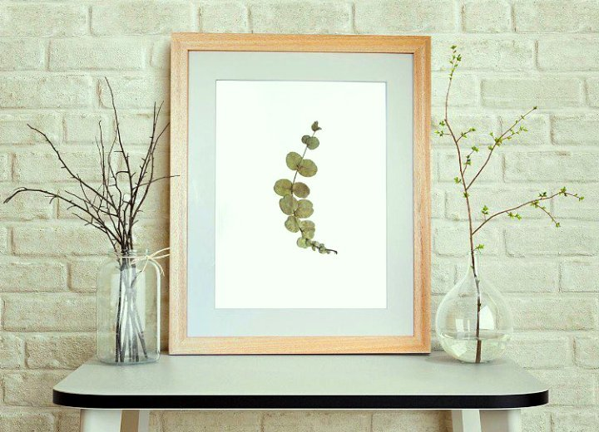

Очень популярны и открытки-гербарии. В этом случае на картонную основу наносятся рисунки, дополненные различными сухоцветами, которые фиксируются на клей. Сюда же можно поместить и другие природные материалы. Смотрятся такие открытки очень здорово.
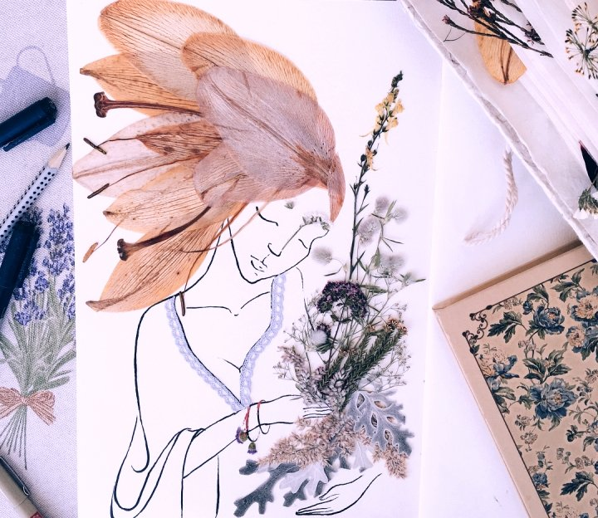

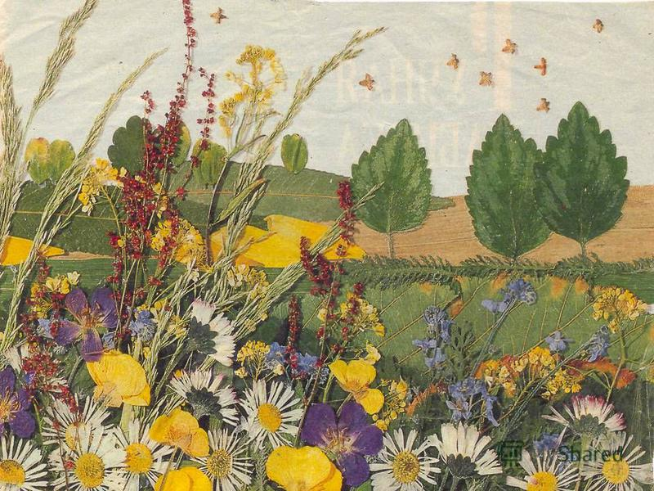

Но самое главное, что гербарий – отличное занятие для детского творчества. Соберите красивые листочки, высушите их, а потом создайте картину
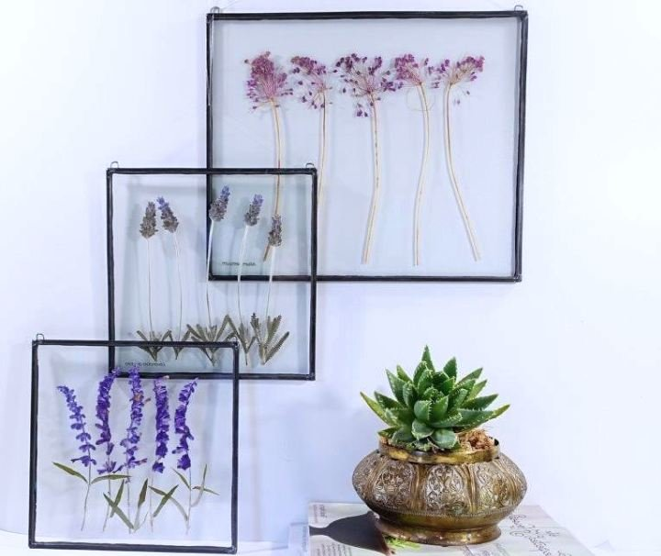
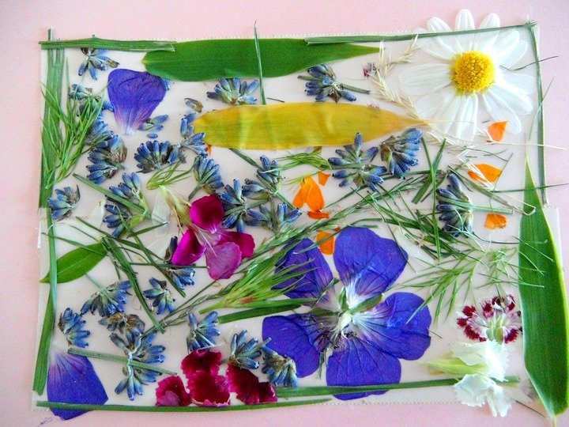
.

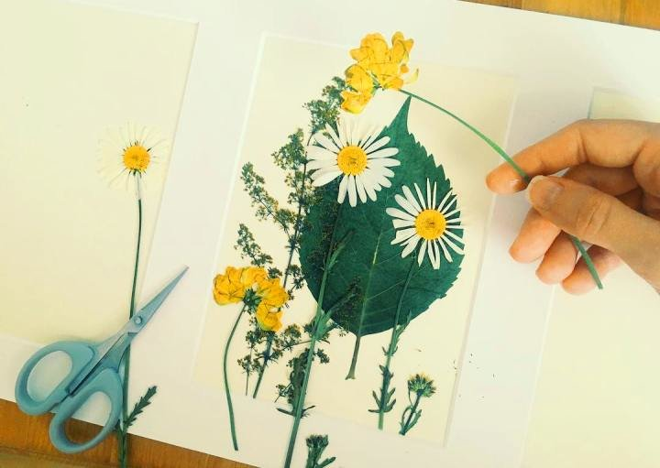
Не бойтесь попробовать собрать цветочную композицию самостоятельно! Собирайте цветные листья, оформляйте их, творите. Дополните композиции яркими рисунками, сделанными с помощью красок.
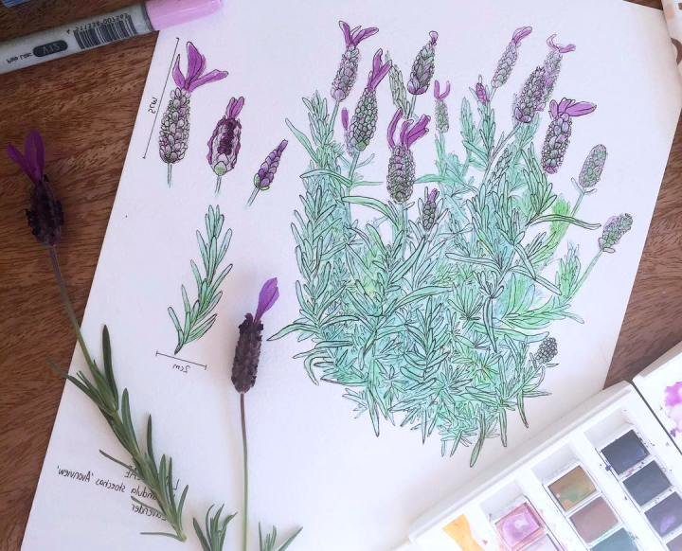
Попробуйте собрать цветок в вазе с помощью лепестков, травинок и листьев. Попробуйте смастерить различных животных из стеблей, веток и причудливых листочков. Попробуйте создать абстракцию. Главное – начать и вы увидите, как это здорово.

Оформление гербариев – отличный способ украсить свой дом. Замечательная идея – сделать много картин и поместить их в деревянные рамки, развесить на стены. Такой декор станет изюминкой интерьера и всегда будет радовать глаз.
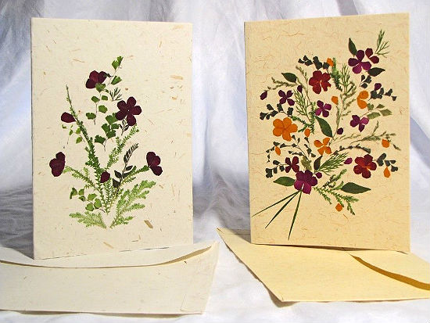
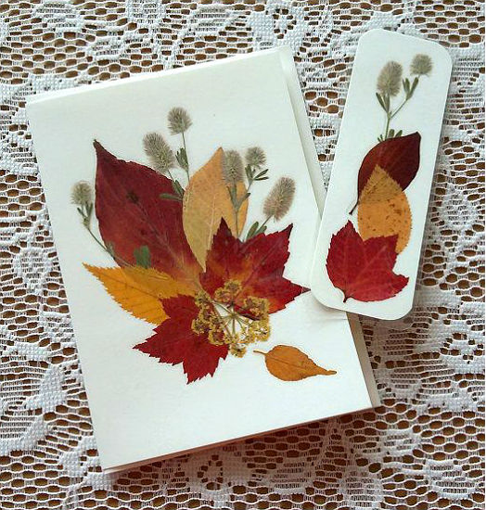

III блок: Я - исследователь

Задание 5
(собранный материал вы сможете использовать в проектной или исследовательской деятельности)

Наблюдения за состоянием растений барометров.

· Проведите наблюдения состоянием цветков желтой акации, мальвы, вьюнка полевого, мокрицы и соцветий одуванчика, ноготков (календулы). Выясните, что происходит с их цветками или соцветиями в ненастную погоду перед наступлением дождя. Подумайте, в связи с чем возникли у них такие приспособления.
· Выясните, какие другие растения и каким образом могут предсказать приближение дождя. Соберите по одному растению барометру, засушите их между листьями газетной бумаги и смонтируйте гербарные листы с подписями названий растений.
или
«Цветочные часы»

· Проведите наблюдения за временем раскрытия и закрытия цветков или соцветий некоторых дикорастущих и садовых цветковых растений, например, одуванчика, ноготков, садового вьюнка ипомеи. Сделайте фотографии. Выясните, в какое время раскрываются и закрываются цветки каких - либо других наиболее известных вам цветковых растений.
· Установите, с чем связаны наблюдаемые явления в жизни растений. Соберите для засушивания и изготовления гербарных листов несколько растений, открывающих цветки или соцветия в строго определенное время суток.

8 к
Тема: Индивидуальное развитие организма.
- Изучите материал по данной теме.
Рекомендации:
- https://bio-oge.sdamgia.ru/
Ребята, кто планирует сдавать ОГЭ по биологии, посмотрите, какие задания встречаются по курсу «Биологии 8 класса»
2. Ребята, кто планирует делать проект по биологии, подумайте над темой. Свяжитесь со мной. Мои координаты вы знаете.

